【旅游采风】
人生中一次不平凡的旅行
（二院蔡杨庭，2014年6月9日）

有人说，读万卷书，不如行万里路。是的，书中的阅历，只是一种过去时的经历，知识的真与假，只有你自己去检验，而改革开放的总设计师邓小平同志说，实践是检验真理的唯一标准。
最近网上很流行的一句很体现年轻人个性的话，人生中一定要有一次说走就走的旅行，不为了什么，只为人生的一种别样的体验，只为青春不悔，只为回首无憾；人生可以没有任何颜色，一片黑白，一生可以不波澜壮阔，平平淡淡，事业可以不轰轰烈烈，问心无愧；旅行，不带任何的包袱，可以没有留下最美照片，只要亲眼看到过，旅行，在浮躁的社会里，为了一颗宁静的心，旅行，为体验异地的一种文化、习俗、民风，接受自然的恩泽，旅行，为增加一段不平凡的经历……此生，旅行，值了，可以要求不多，只需一次足矣！
而此次，2014年6 月7日、8日，两天的短期旅行，是我人生中一次不平凡的旅行。
6月7日，从早上查完房处理完后，车子一路飞速驾驶，从意外的“邂逅”，“弥补的过错”，地主家的河鲜，热情的款待，微醉中行进，巽寮湾的成梦；沙滩上尽情奔跑，团体协作的足球比赛，酣畅淋淋，在夕阳下，我们是大自然的孩子；最大限度的放松，与海沙融为一体，享受在海滩被“活埋”后的阳光浴；大海里咸咸的海水，对于不会游泳的人，是一种激励，人生，只有尝过汗水的咸味，才能学会成长，哪次成功的味道不是咸味换来的？
当海浪拍击海岛和岩石时，激起那朵朵雪白的浪花，在空中盛开，碎碎的落入大海，美丽都是在瞬间，永恒的是不会被珍惜；坐在经过太阳晒了一天的沙滩上，远远的看着天的尽头夕阳慢慢坠入海平面，海风吹在湿透的衣服上，回到海公园，在公寓的浴缸里洗去一身的沙尘，大家结伴去面朝大海的大排档里吃着海鲜，喝着啤酒与洋酒，吹着海风，相互劝酒敬酒，一阵热闹……
饭饱酒足后，也许还未尽兴，大家一起去体验了红树林酒吧街的文化，尽情的释放了内心的狂野，夜色下个个醉薰薰的回到海公园。
第二天，简单地完成了自助早餐后，开始新的一天的旅程，烈日下，大家不畏高温的翻山越岭，来到海龟国家自然保护公园，解开海龟下蛋的神秘面纱，如此美丽的发白的天然海滩，与阵阵的海浪拍击，大家陶醉在这梦一般的画面中，不知不觉错过了时间，而因为时间紧张，放弃了双月湾的美景，一路狂奔，飞往中国的最南端，在南海边的竹排乐园中享受最美味的海鲜，味尝最好的茶叶，之后随游艇在南海中尽情驰骋……
因为天气原因——下雨和时间的关系，放弃了红树林景点。但这还是一个完美的旅行，对我来说，是一次人生中不平凡的旅行，应该不会有能够超越这次旅行的意义了，很多曾经一直想做，而没有实现的事，在这一次中都经历了，人生无憾了！
选出照片6幅（见以下诸页），与大家分享。
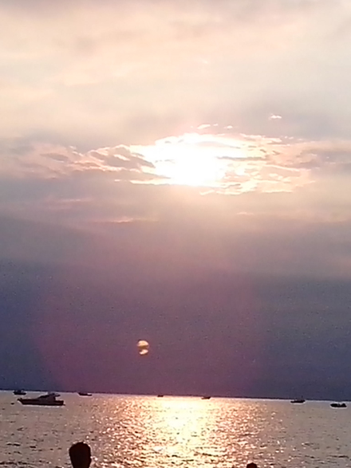
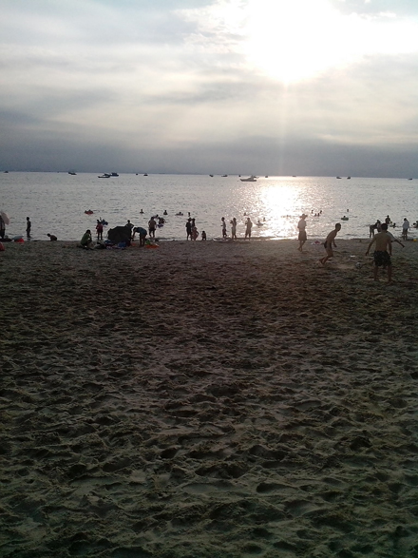
图2
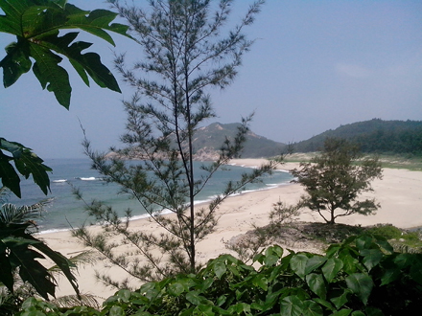
图3
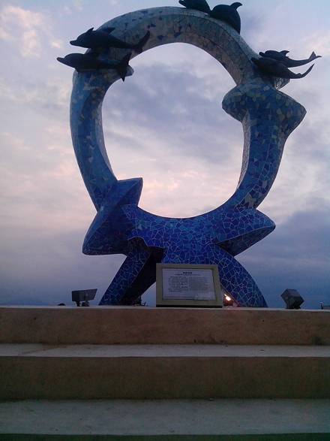
图4
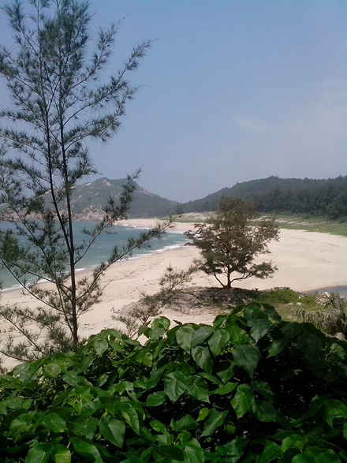
图5
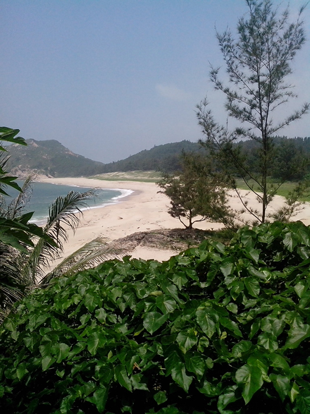
图6
（注：学校关工网站刊发时间：2014年6月13日）

